РЕКТОРАТ
Ректор университета
Рогачев Александр Васильевич
Адрес: ул. Советская, 104, кор.4, каб. 2-24
Прием по личным вопросам: понедельник с 14.00 до 16.00

Первый проректор
Кулаженко Юрий Иванович
Адрес: ул. Советская, 104, кор.4, каб. 2-11
Прием по личным вопросам: среда с 17.00 до 20.00

Проректор по учебной работе
Семченко Игорь Валентинович
Адрес: ул. Советская, 104, кор.4, каб. 2-23
Прием по личным вопросам: среда с 17.00 до 20.00
Проректор по учебной работе
Хахомов Сергей Анатольевич
Адрес: ул. Советская, 104, кор.4, каб. 2-23
Прием по личным вопросам: среда с 17.00 до 20.00

Проректор по научной работе
Демиденко Олег Михайлович
Адрес: ул. Советская, 104, кор.4, каб. 2-27
Прием по личным вопросам: четверг с 17.00 до 20.00

Проректор по воспитательной работе
Ханеня Сергей Иванович
Адрес: ул. Советская, 104, кор.4, каб. 2-13
Прием по личным вопросам: вторник с 17.00 до 20.00

Проректор по административно-хозяйственной работе
Васильев Александр Владимирович
Адрес: ул. Советская, 104, кор.4, каб. 2-14
Прием по личным вопросам: понедельник с 17.00 до 20.00
СТРУКТУРНЫЕ ПОДРАЗДЕЛЕНИЯ

Управление воспитательной работы с молодежью
Адрес: ул. Советская, 104, кор.4, каб.1-8, 4-10

Педагог-психолог
Адрес: ул. Советская, 104, кор.4, каб. 4-10

Социальный педагог
Адрес: ул. Советская, 104, кор.4, каб. 1-8

Студенческий клуб
Адрес: ул. Советская, 108, кор.1, каб. 1-8

Спортивный клуб
Адрес: ул. Песина, 70, кор.7

Редакция газеты «Гомельскі універсітэт»
e-mail: rggu@gsu.by

Музей Ф.Скорины
Адрес: ул. Советская, 104, кор.4, каб. 1-7

Музей спортивной славы Гомельщины
Адрес: ул. Советская, 108, кор.1, каб. 1-17

Геологический музей
Адрес: ул. Советская, 104, кор.4, каб. 4-23

Выставочный зал
Адрес: ул. Советская, 104, кор.4

Горячая линия
Телефон: 60-73-90

ОБЩЕСТВЕННЫЕ ОРГАНИЗАЦИИ

Профсоюзный комитет студентов
Азявчиков Сергей Анатольевич
Адрес: ул. Советская, 104, кор.4, каб.1-19

Белорусский республиканский союз молодежи
Адрес: ул. Советская, 98, кор.8, каб. 38

СНИЛ «Юридическая клиника»
Адрес: ул. Кирова, 119, кор.2, ауд. 1-8

Сайт физического факультета
http://gsu.by/physfac/

Медпункт
Адрес: ул. Советская, 98, кор.8, каб. 47

__________________________________
Адреса общежитий:
Общежитие № 1
Адрес: ул. Советская, 83а
Общежитие №2
Адрес: ул. Кирова, 122а

Общежитие № 4
Адрес: ул. П.Бровки, 15

Схема расположения учебных корпусов

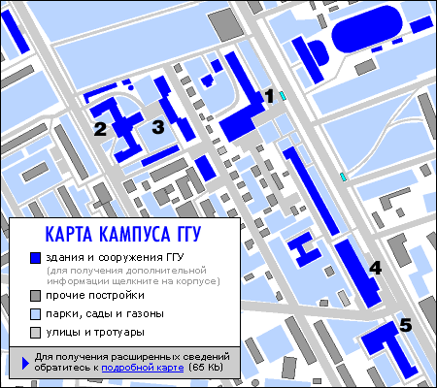

WWW.GSU.BY

ИНФОРМАЦИЯ ФАКУЛЬТЕТА

Декан | Никитюк  Юрий Валерьевич | 57-65-57 | корп. 5,  ауд. 2-5а
Секретари | РАШРАГОВИЧ  Елена Александровна,  ОРЛОВА  Лидия Михайловна | 57-75-20 | корп. 5,  ауд. 2-9
Зам. декана по учебной работе | КОВАЛЕНКО  Дмитрий Леонидович | 57-54-65 | корп. 5,  ауд. 2-10
Зам. декана по воспитательной работе | Желонкина  Тамара Петровна | 57-97-07 | корп. 5,  ауд. 5-12
Зам. декана по науке | ДЕРЮЖКОВА  Оксана Михайловна | 57-98-93 | корп. 5,  ауд. 6-5
Кафедра радиофизики и электроники | МЫШКОВЕЦ  Виктор Николаевич | 57-88-54 | корп. 5,  ауд. 4-24,  4-21, 4-20а
Кафедра теоретической физики | АНДРЕЕВ  Виктор Васильевич | 57-98-93 | корп. 5,  ауд. 6-20
Кафедра общей  физики | ШЕРШНЕВ  Евгений Борисович | 57-97-07 | корп. 5,  ауд. 5-12, 5-2
Кафедра АСОИ | ЛЕВЧУК  Виктор Дмитриевич | 57-88-63  57-97-08 | корп. 5,  ауд. 4-15  ауд. 4-4
Кафедра оптики | АЛЕШКЕВИЧ  Николай Александрович | 57-79-97 | корп. 5,  ауд. 2-13

В ПОМОЩЬ
ПЕРВОКУРСНИКУ



2011

